测试题四
- 选择题

1．在0.1 mol.dm⁻³的H₂S饱和溶液中，S²⁻的浓度为
（A）0.1 mol.dm⁻³ |  |  |  |  | （B）0.05mol.dm⁻³
（C）K_{a,1}(H₂S) |  |  |  |  | （D）K_{a,2}(H₂S)
2．已知H₂CO₃的K_{a,1}=4.3×10⁻⁷，K_{a,2}=5.6×10⁻¹¹，则0.1 mol.dm⁻³的NaHCO₃ 溶液的pH为
（A）3.6 | （B）8.3 |  |  |  |  | （C）10.4 |  | （D）6.8
3. 0.1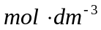的下列物质中，能被0.1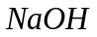溶液直接滴定的是
(A)盐酸苯胺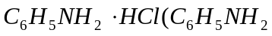的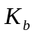=4.6×10⁻¹ ⁰)
(B)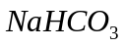(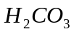的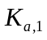=4.3×10⁻⁷,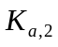= 5.6×10⁻¹¹)
(C)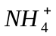(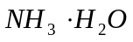的=1.8×10⁻⁵)
(D)苯酚(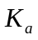=1.1×10⁻¹⁰)
4. 用0.1滴定0.1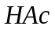(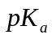=4.7)的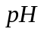突跃范围为7.7～
9.7。由此可以推断用0.1滴定为3.7的0.1某一元酸的
突跃范围是()
(A)6.7～8.7 | (B)7.7～10.7 |  |  |  |  | (C)7.7～9.7 |  | (D) 6.7～9.7
5. 佛尔哈德法测碘离子含量时，硝酸银与指示剂铁铵矾[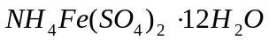]的加入
顺序是
(A)先加过量硝酸银再加指示剂
(B)先加指示剂再加过量硝酸银
(C)先加少量指示剂，加入过量硝酸银后，再加部分指示剂
(D)不分先后，同时加入
6. 在下列盐中，可采用莫尔法测定其中的氯含量的是
(A)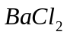 | (B)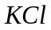 |  |  |  |  | (C)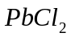 |  | (D)+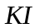
7.下列电对中，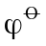值最大者是
(A)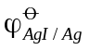 | (B)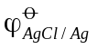 |  |  |  |  | (C)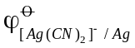 |  | (D)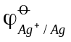
8.下列电极反应中，随着溶液的值升高，其氧化态的氧化性减弱的是
(A)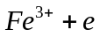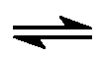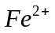 |  |  |  | (B)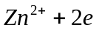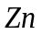
(C)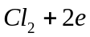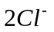 |  |  |  | (D)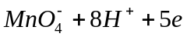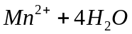
9.某金属指示剂在水溶液中存在型体的颜色和电离平衡常数如下：
H₂In⁻ 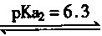 HIn²⁻ 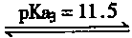 In³⁻
pH＜6.3 pH=8～10 pH＞11.5
紫红色 蓝色 红色
该金属指示剂与金属离子可形成红色的配合物，则此金属指示剂使用的范围为
(A)小于6.3 |  | (B)大于11.5 |  | (C)8～10 |  |  | (D)1～14
10.0.02金属离子能被准确滴定的条件是：条件稳定常数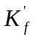必须大于
(A)8 |  |  | (B)10⁻⁸ |  | (C)10⁸ |  | (D)10⁻⁶
11.两种浓度的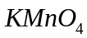溶液的吸收光谱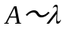曲线相比较
(A)两者峰的位置相同，峰值不同 |  |  |  |  | (B)两者峰的位置不同，峰值相同
(C)两者峰的位置相同，峰值相同 |  |  |  |  | (D)两者峰的位置不同，峰值不同
12.某物质用1cm比色皿进行分光光度法测定，结果吸光度值为1.2，欲提高测定值的准
确度，可换用下列何种规格的比色皿？
(A)2cm |  |  | (B)3cm |  | (C)5cm |  | (D)0.5cm
13～14.下图是配位滴定法中使用的酸效应曲线，回答下列问题：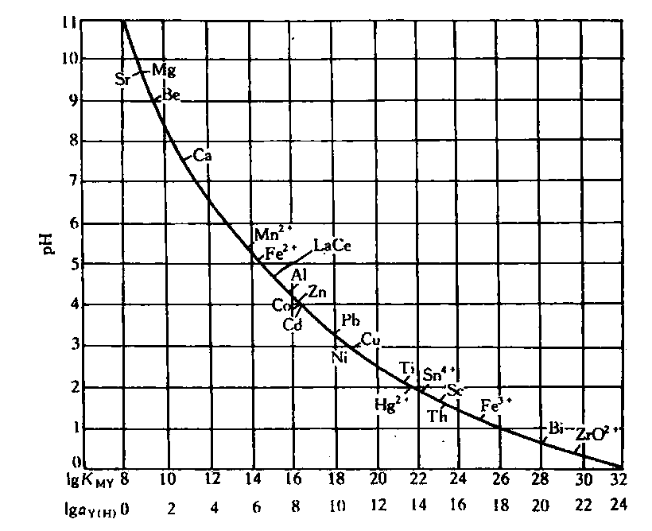

13.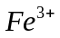与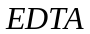的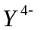型体形成的配合物的稳定常数大约为
(A)25 | (B)10²⁵ |  |  |  |  | (C)17 |  | (D)10¹⁷
14.在EDTA配位滴定法中，下列有关酸效应的叙述，何者是正确的？
(A)酸效应系数愈大，配合物的稳定性愈强
(B)酸效应系数愈小，配合物的稳定性愈强
(C)值愈大，酸效应系数愈大
(D)从酸效应曲线可看出各金属离子能够被准确滴定的最高值
二、填空题
1．已知H₂CO₃的K_{a,1}=4.2×10⁻⁷，K_{a,2}=4.2×10⁻¹¹，则CO₃²⁻的K_{b,1}= 2.38×10⁻⁴ 。
2.0.1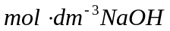溶液滴定0.1酒石酸溶液（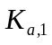=1×10⁻³，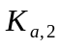=4.6×10⁻⁵）
有 1 个突跃，有突跃的计量点= 8.43 ，
应选 酚酞 作指示剂。
3. 已知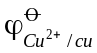=0.34V, 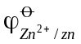= -0.77V，请写出标准锌电极与标准铜电极所构成的原电
池的电池符号(-) Zn | Zn²⁺ || Cu²⁺ | Cu(+) ，
其电池反应的标准平衡常数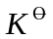为 3.42×10³⁷ 。
4. 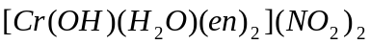按系统命名法，
其名称为 亚硝酸一羟基.一水.二(乙二胺)合铬（III） 。
5.实验室中使用的EDTA是 乙二胺四乙酸及其二钠盐 的简称。
6.分光光度计的主要部件有光源、 单色器 、吸收池、检测器和指示器。

三、计算题

1．已知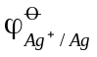=0.799V，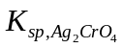=2.0×10⁻¹²，求电极反应
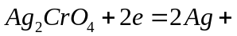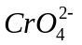的标准电极电势。
解： Ag₂CrO₄=2Ag⁺+CrO₄²⁻
c(Ag⁺)=[K_{sp}/c( CrO₄²⁻)]^{0.5}=1.41×10⁻⁶
φ=+0.0592lgc(Ag⁺)
=0.799+0.0592lg1.41×10⁻⁶
=0.4527V

2．凯氏定氮法测定小麦中的含氮量。称取试样12.4610g，经消解加碱蒸馏，用H₃BO₃溶液
吸收蒸馏出的NH₃，该吸收液需要22.19mlHCl溶液滴定至甲基红终点。已知25.00mlHCl
溶液与0.4586gNa₂B₄O₇·10H₂O完全作用，试计算该试样中N的质量分数。
[M(N)=14.01 g·mol⁻¹, M(Na₂B₄O₇·10H₂O)=381.37 g·mol⁻¹]
解：NH₃+ H₃BO₃+H₂O=NH₄[B(OH)₄] NH₄[B(OH)₄]+HCl= NH₄Cl+ H₃BO₃+H₂O
故NH₃ ~ HCl
Na₂B₄O₇·10H₂O +2HCl=2NaCl+ 4H₃BO₃+5H₂O
381.37 2
0.4586 x×25/1000
x=0.0962 mol·l⁻¹
故小麦含氮量
0.0962×22.19/1000×14.01/12.4610=0.24%

